LÍNEAS ARGUMENTATIVAS
INFORME JUSTIFICADO, FALTA DE. La falta de informe justificado no impide que este Órgano Garante conozca y resuelva el recurso de revisión, solo propicia que el SUJETO OBLIGADO pierda la oportunidad de justificar su respuesta y manifestar lo que a su derecho convenga.
DERECHO DE ACCESO A LA INFORMACIÓN PÚBLICA. El derecho de acceso a la información pública se satisface en aquellos casos en que se atienda cada punto de la solicitud de información, haciendo entrega del soporte documental en que conste la información requerida.
INFORMACIÓN DISPONIBLE EN SITIOS ELECTRÓNICOS. Al indicar que la información solicitada se encuentra disponible en sitios electrónicos, los Sujetos Obligados deberán indicar la dirección electrónica correcta, así como el procedimiento a seguir para allegarse de la información solicitada, de tal modo que no implique que realizar una búsqueda en toda la información disponible, la falta de alguno de estos elementos causa una afectación al derecho de los recurrentes.
DE LA SUPLENCIA DE LA QUEJA. En materia de aceso a la información pública, es una herramienta procedimental tendiente a garantizar y proteger el derecho humano de acceso a la información pública, siempre a favor del recurrente, resultando que las instituciones encargadas de proteger el referido derecho, deberán corregir cualquier error o deficiencia en que hubiese incurrido el promovente al momento de formular su solicitud de información, ya que se presume que los particulares pueden no ser expertos en la materia, es por ello, que debe tenerse siempre presente esta figura procedimental, bajo el principio pro persona.
Índice.

ANTECEDENTES 3
CONSIDERANDO 7
PRIMERO. De la competencia 7
SEGUNDO. De la oportunidad y procedencia. 8
TERCERO. Planteamiento de la Litis. 8
CUARTO. Análisis y resolución del asunto. 9
A. El derecho de acceso a la información. 9
B. Fuente Obligacional. 16
I. De la obligación de transparencia. 16
II. De la información disponible en sitios electrónicos. 22
III. De la Deuda Pública. 26
R E S O L U T I V O S 34

Resolución del Pleno del Instituto de Transparencia, Acceso a la Información Pública y Protección de Datos Personales del Estado de México y Municipios, con domicilio en Metepec, Estado de México; de fecha veintiséis (26) de febrero de febrero de dos mil veinte.
VISTO el expediente electrónico formado con motivo del recurso de revisión 09093/INFOEM/IP/RR/2019, promovido por en su calidad de RECURRENTE, en contra de la respuesta del Ayuntamiento de Ocoyoacac, en lo sucesivo el SUJETO OBLIGADO, se procede a dictar la presente resolución, con base en los siguientes:

ANTECEDENTES

- El día cinco (5) de noviembre de dos mil diecinueve, EL RECURRENTE, ante el SUJETO OBLIGADO vía Sistema de Acceso a la Información Mexiquense (SAIMEX), presentó la solicitud de información pública registrada con el número 00322/OCOYOAC/IP/2019, mediante la cual solicitó lo siguiente:

“Deseo conocer la siguiente información de la Deuda pública del los años 2018 y 2019 Monto original contratado Plazo de tasa de interés pactado Tasa de interés mensual pactada Plazo pactado en meses para pagar la deuda Fecha de vencimiento de la deuda Recurso afectado como fuente o garantía de pago Destino para el cual fue contraída la obligación” (Sic)

- Señaló como modalidad de entrega de la información: a través del SAIMEX.

- El día veintisiete (27) de noviembre de dos mil diecinueve, el SUJETO OBLIGADO dio respuesta a la solicitud de información, adjuntando los documentos electrónicos denominados TS3072019.pdf; y RESP_UTAI_00322.pdf y en los siguientes términos:

“En respuesta a la solicitud recibida, nos permitimos hacer de su conocimiento que con fundamento en el artículo 53, Fracciones: II, V y VI de la Ley de Transparencia y Acceso a la Información Pública del Estado de México y Municipios, le contestamos que:
Anexo oficio de respuesta.” (sic)

- TS3072019.pdf: Oficio TS/307/2019 suscrito por la Encargada de Despacho de la Tesorería Municipal, mediante el cual refiere que la información se encuentra en la fracción XXVI en la página del Municipio y puede ser consultada en la dirección electrónica https://www.ipomex.org.mx/ipo3/lgt/indice/OCOYOAC/art_92_xxvi.web

- RESP_UTAI_00322.pdf: Oficio OCO/UTAI/0861/2019, suscrito por el Titular de la unidad de Transparencia y Acceso a la información, mediante el cual refiere que la información obra en la siguiente dirección electrónica https://www.ipomex.org.mx/ipo3/lgt/indice/OCOYOAC/art_92_xxvi.web.

- El día cuatro (4) de diciembre de dos mil diecinueve, EL RECURRENTE interpuso el recurso de revisión, en contra de la respuesta y, señaló como:

Acto impugnado: “Se solicito información del año 2018 y 2019 y solo se proporciono información de 2019 " (Sic); Y
Razones o Motivos de inconformidad: “Falta la información del año 2018” (Sic)

- Se registró el recurso de revisión bajo el número de expediente al rubro indicado, asimismo con fundamento en lo dispuesto por el artículo 185 fracción I de la Ley de Transparencia y Acceso a la Información Pública del Estado de México y Municipios se turnó al Comisionado José Guadalupe Luna Hernández, con el objeto de su análisis.

- El Comisionado Ponente con fundamento en lo dispuesto por el artículo 185 fracción II de la ley de la materia, a través del acuerdo de admisión de fecha diez (10) de diciembre de dos mil diecinueve, puso a disposición de las partes el expediente electrónico vía SAIMEX a efecto de que en un plazo máximo de siete días manifestaran lo que a derecho convinieran, ofrecieran pruebas y alegatos según corresponda al caso concreto, de esta forma para que el SUJETO OBLIGADO presentara el informe justificado procedente.

- De las constancias que obran en el expediente electrónico del SAIMEX, se aprecia que, tanto el recurrente como el Sujeto Obligado fueron omisos en presentar manifestación alguna. Se inserta imagen de referencia:

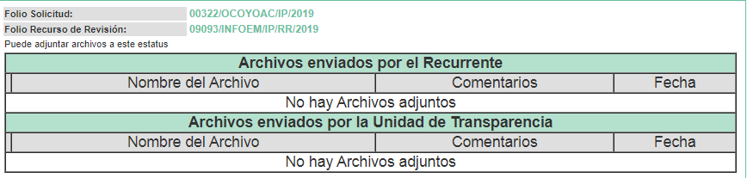

- Ante la omisión de rendir informe justificado, se tiene que dejó de justificar las razones o motivos que lo llevaron a no emitir la respuesta que ahora se impugna, generando con esta omisión el perjuicio en su contra ya que impide que esta Autoridad conozca y resuelva el presente recurso con mayor cautela si consideramos lo que al respecto ha señalado la autoridad jurisdiccional al emitir el siguiente criterio:

QUEJA, RECURSO DE. LA OMISION DE RENDIR EL INFORME RESPECTIVO NO IMPIDE QUE SE RESUELVA. El artículo 98 de la Ley de Amparo prevé la posibilidad de que las autoridades responsables omitan rendir el informe con justificación respecto de los actos materia de la queja y dispone que, en tales casos, la resolución correspondiente se dicte, con informe o sin él, dentro del término de los tres días siguientes a la vista que se dé al Ministerio Público. Lo dispuesto en el citado precepto legal, obliga a concluir que la falta de informe justificado de alguna autoridad responsable durante la tramitación del recurso de queja no es obstáculo para que se resuelva, y denota, asimismo, que la rendición del informe no constituye una formalidad esencial del procedimiento; de aceptar lo contrario, la resolución del recurso quedaría subordinada indefinidamente a la voluntad de las autoridades responsables en la queja, por ser claro que en tal supuesto, mientras ellas no rindieran el informe justificado, tampoco podría decidirse el recurso de queja. [TA] 2a. XXII/96. Segunda Sala. Novena Época, Semanario Judicial de la Federación y su Gaceta, Tomo III, Abril de 1996. Página: 207.

- Por lo cual se reitera, que la falta de informe justificado no impide que este Órgano Garante conozca y resuelva el recurso de revisión, solo propicia que el SUJETO OBLIGADO pierda la oportunidad de justificar su falta de respuesta y manifestar lo que a su derecho convenga.

- El día dieciocho (18) de febrero de dos mil veinte se notificó el acuerdo mediante el cual se amplió el plazo para resolver el recurso de revisión por un periodo de quince (15) días hábiles. Asimismo, el Comisionado Ponente decretó el cierre de instrucción, por lo que ordenó turnar el expediente para su resolución, misma que ahora se pronuncia; y - - - - - - - - - - - - - - - - - - - - - - - - - - - - - - - - - - - - -

CONSIDERANDO

PRIMERO. De la competencia
- Este Instituto de Transparencia, Acceso a la Información Pública y Protección de Datos Personales del Estado de México y Municipios, es competente para conocer y resolver del presente recurso de conformidad con el artículo: 6, apartado A, fracción IV de la Constitución Política de los Estados Unidos Mexicanos; 5, párrafos vigésimo, vigésimo primero y vigésimo segundo fracciones IV y V de la Constitución Política del Estado Libre y Soberano de México; artículos 1, 2 fracción II, 13, 29, 36 fracciones I y II, 176, 178, 179, 181 párrafo tercero y 185 de la Ley de Transparencia y Acceso a la Información Pública del Estado de México y Municipios; y 7, 9 fracciones I y XXIV, y 11 del Reglamento Interior del Instituto de Transparencia, Acceso a la Información Pública y Protección de Datos Personales del Estado de México y Municipios.

SEGUNDO. De la oportunidad y procedencia.
- El medio de impugnación fue presentado a través del SAIMEX, en el formato previamente aprobado para tal efecto y dentro del plazo legal de quince días hábiles otorgados; siendo así que el SUJETO OBLIGADO entregó respuesta a la solicitud el día veintisiete (27) de noviembre de dos mil diecinueve, de tal forma que el plazo para interponer el recurso de revisión transcurrió del veintiocho (28) de noviembre al dieciocho (18) de diciembre de dos mil diecinueve; en consecuencia, presentó su inconformidad el día cuatro (4) de noviembre de dos mil diecinueve, por lo que se encuentra dentro de los márgenes temporales previstos en el artículo 178 de la Ley de Transparencia y Acceso a la Información Pública del Estado de México y Municipios vigente.

- Por otro lado, el escrito contiene las formalidades previstas por el artículo 180 último párrafo de la Ley de la materia actual, por lo que es procedente que este Instituto de Transparencia, Acceso a la Información Pública y Protección de Datos Personales del Estado de México y Municipios, conozca y resuelva el presente recurso.

TERCERO. Planteamiento de la Litis.

- Se solicitó información relativa a la deuda pública de los ejercicios fiscales 2018 y 2019.

- El Sujeto Obligado manifestó que se encontraba en la dirección electrónica siguiente https://www.ipomex.org.mx/ipo3/lgt/indice/OCOYOAC/art_92_xxvi.web.

- El recurrente se inconformó porque se encuentra incompleta, falta información del ejercicio fiscal 2019.

- En dichas condiciones, la litis a resolver en este recurso se circunscribe a determinar si se actualiza la causal de procedencia prevista en el artículo 179, fracciones V de la Ley de Transparencia y Acceso a la Información Pública del Estado de México y Municipios.

CUARTO. Análisis y resolución del asunto.

El derecho de acceso a la información.

- El Derecho que tutela este Órgano Garante es la igualdad de oportunidades para recibir, buscar e impartir información en posesión de cualquier autoridad, entidad, órgano y organismo de los poderes Ejecutivo, Legislativo y Judicial, órganos autónomos, partidos políticos, fideicomisos, y fondos públicos, así como de cualquier persona física, moral o sindicato que reciba y ejerza recursos públicos o realice actos de autoridad en el ámbito federal, estatal y municipal que se constituye como una herramienta fundamental para ejercer control democrático de las gestiones estatales, de forma tal que puedan cuestionar, indagar y considerar si se está dando un adecuado cumplimiento de las funciones públicas,fomentando la transparencia de las actividades estatales y promoviendo la responsabilidad de los funcionarios sobre su gestión pública que permite saber qué están haciendo los gobiernos por sus pueblos, sin lo cual la verdad languidecería y la participación en el gobierno permanecería fragmentada. ”

- Ahora bien para entender los alcances de la información pública se considera importante citar el criterio de interpretación en el orden administrativo número 0002-11, emitido por Acuerdo del Pleno de este Instituto de Transparencia y Acceso a la Información Pública del Estado de México y Municipios, publicado en el Periódico Oficial del Gobierno del Estado Libre y Soberano de México “Gaceta del Gobierno” el diecinueve de octubre de dos mil once, cuyo rubro y texto dispone:

“CRITERIO 0002-11
INFORMACIÓN PÚBLICA, CONCEPTO DE, EN MATERIA DE TRANSPARENCIA. INTERPRETACIÓN TEMÁTICA DE LOS ARTÍCULOS 2, FRACCIÓN V, XV, Y XVI, 3, 4,11 Y 41. De conformidad con los artículos antes referidos, el derecho de acceso a la información pública, se define en cuanto a su alcance y resultado material, el acceso a los archivos, registros y documentos públicos, administrados, generados o en posesión de los órganos u organismos públicos, en virtud del ejercicio de sus funciones de derecho público, sin importar su fuente, soporte o fecha de elaboración.
En consecuencia el acceso a la información se refiere a que se cumplan cualquiera de los siguientes tres supuestos:
Que se trate de información registrada en cualquier soporte documental, que en ejercicio de las atribuciones conferidas, sea generada por los Sujetos Obligados;
Que se trate de información registrada en cualquier soporte documental, que en ejercicio de las atribuciones conferidas, sea administrada por los Sujetos Obligados, y
Que se trate de información registrada en cualquier soporte documental, que en ejercicio de las atribuciones conferidas, se encuentre en posesión de los Sujetos Obligados.”

- El derecho de acceso a la información encuentra su materia elemental en los documentos, y la Ley de Transparencia local nos brinda el siguiente concepto, para darnos un mejor panorama:
XI. Documento: Los expedientes, reportes, estudios, actas, resoluciones, oficios, correspondencia, acuerdos, directivas, directrices, circulares, contratos, convenios, instructivos, notas, memorandos, estadísticas o bien, cualquier otro registro que documente el ejercicio de las facultades, funciones y competencias de los sujetos obligados, sus servidores públicos e integrantes, sin importar su fuente o fecha de elaboración. Los documentos podrán estar en cualquier medio, sea escrito, impreso, sonoro, visual, electrónico, informático u holográfico;

- Es así que, todos los actos de autoridad que realicen los Sujetos Obligados deben estar documentados y, bajo el más alto estándar de transparencia deberán poner toda la información que se encuentre en su posesión, a disposición de los particulares que la soliciten.

- El acceso a la información es un derecho humano constitucional y convencionalmente reconocido y para tal efecto el párrafo tercero del artículo primero de la Constitución Política de los Estados Unidos Mexicanos establece el deber de todas las autoridades, en el ámbito de sus atribuciones, de promover, respetar, proteger y garantizar los derechos humanos. En cuanto al derecho de acceso a la información, la Ley de Transparencia y Acceso a la Información Pública del Estado de México y Municipios prevé establece que el procedimiento de acceso a la información es la garantía primaria del derecho en cuestión y se rige por los principios de simplicidad, rapidez y gratuidad del procedimiento, auxilio y orientación a los particulares, asimismo establece que las unidades de transparencia de los Sujetos Obligados deberán garantizar las medidas y condiciones de accesibilidad para que toda persona pueda ejercer el derecho de acceso a la información, mediante solicitudes de información y deberá apoyar al solicitante en la elaboración de las mismas.

- Resulta necesario referir que, el artículo 6° apartado A fracción I, de la Constitución Política de los Estados Unidos Mexicanos, artículo 5 fracción I de la Constitución Política del Estado Libre y Soberano de México y el artículo 18 de la Ley de Transparencia y Acceso a la Información Pública del Estado de México y Municipios, guardan una estrecha relación, puesto que los ordenamientos citados concurren refiriendo que los Sujetos Obligados deberán documentar todo acto que se derive del ejercicio de sus facultades, competencias o funciones, considerando desde su origen la eventual publicidad y reutilización de la información que generen, posean o administren.

- Además, debemos tomar en cuenta los artículos 4 y 12, de la Ley de Transparencia y Acceso a la Información Pública del Estado de México y Municipios, los cuales establecen lo siguiente:

Artículo 4. El derecho humano de acceso a la información pública es la prerrogativa de las personas para buscar, difundir, investigar, recabar, recibir y solicitar información pública, sin necesidad de acreditar personalidad ni interés jurídico.

Toda la información generada, obtenida, adquirida, transformada, administrada o en posesión de los sujetos obligados es pública y accesible de manera permanente a cualquier persona, en los términos y condiciones que se establezcan en los tratados internacionales de los que el Estado mexicano sea parte, en la Ley General, la presente Ley y demás disposiciones de la materia, privilegiando el principio de máxima publicidad de la información. Solo podrá ser clasificada excepcionalmente como reservada temporalmente por razones de interés público, en los términos de las causas legítimas y estrictamente necesarias previstas por esta Ley.

Los sujetos obligados deben poner en práctica, políticas y programas de acceso a la información que se apeguen a criterios de publicidad, veracidad, oportunidad, precisión y suficiencia en beneficio de los solicitantes.

Artículo 12. Quienes generen, recopilen, administren, manejen, procesen, archiven o conserven información pública serán responsables de la misma en los términos de las disposiciones jurídicas aplicables.

Los sujetos obligados sólo proporcionarán la información pública que se les requiera y que obre en sus archivos y en el estado en que ésta se encuentre. La obligación de proporcionar información no comprende el procesamiento de la misma, ni el presentarla conforme al interés del solicitante; no estarán obligados a generarla, resumirla, efectuar cálculos o practicar investigaciones.

- Es así que, por un lado se tiene la obligación de documentar todos los actos que se lleven a cabo en el ejercicio de sus funciones, atribuciones y competencias, mientras que por otro, se ven impuestos por la obligación de hacer pública toda aquella información que se encuentre en su posesión en estricto apego a los principios de eficacia y máxima publicidad, sobre éste último se debe poner mayor énfasis, puesto que establece que toda la información en posesión de los Sujetos Obligados será pública, completa, oportuna y accesible, lo que permite que la ciudadanía tenga un amplio acceso sobre lo que es el actuar de las autoridades.

- Robustece lo anterior la Tesis aislada identificada con la clave I.4º.A.40 A del Cuarto Tribunal colegiado en Materia Administrativa del Primer Circuito, publicada en el Seminario Judicial de la Federación y su Gaceta en el libro XVIII, Marzo 2013, Página 1899.

ACCESO A LA INFORMACIÓN. IMPLICACIÓN DEL PRINCIPIO DE MÁXIMA PUBLICIDAD EN EL DERECHO FUNDAMENTAL RELATIVO. Del artículo 6o. de la Constitución Política de los Estados Unidos Mexicanos se advierte que el Estado Mexicano está constreñido a publicitar sus actos, pues se reconoce el derecho fundamental de los ciudadanos a acceder a la información que obra en poder de la autoridad, que como lo ha expuesto el Pleno de la Suprema Corte de Justicia de la Nación en la tesis P./J. 54/2008, publicada en el Semanario Judicial de la Federación y su Gaceta, Novena Época, Tomo XXVII, junio de 2008, página 743, de rubro: "ACCESO A LA INFORMACIÓN. SU NATURALEZA COMO GARANTÍAS INDIVIDUAL Y SOCIAL.", contiene una doble dimensión: individual y social. En su primer aspecto, cumple con la función de maximizar el campo de la autonomía personal, posibilitando el ejercicio de la libertad de expresión en un contexto de mayor diversidad de datos, voces y opiniones, mientras que en el segundo, brinda un derecho colectivo o social que tiende a revelar el empleo instrumental de la información no sólo como factor de autorrealización personal, sino como un mecanismo de control institucional, pues se trata de un derecho fundado en una de las características principales del gobierno republicano, que es la publicidad de los actos de gobierno y la transparencia en el actuar de la administración, conducente y necesaria para la rendición de cuentas. Por ello, el principio de máxima publicidad incorporado en el texto constitucional, implica para cualquier autoridad, realizar un manejo de la información bajo la premisa inicial que toda ella es pública y sólo por excepción, en los casos expresamente previstos en la legislación secundaria y justificados bajo determinadas circunstancias, se podrá clasificar como confidencial o reservada, esto es, considerarla con una calidad diversa.

CUARTO TRIBUNAL COLEGIADO EN MATERIA ADMINISTRATIVA DEL PRIMER CIRCUITO.

Amparo en revisión 257/2012. Ruth Corona Muñoz. 6 de diciembre de 2012. Unanimidad de votos. Ponente: Jean Claude Tron Petit. Secretaria: Mayra Susana Martínez López.

- Como se ha señalado, los Sujetos Obligados deberán proporcionar toda la información que se encuentre en su posesión, aún y cuando los particulares no señalen un documento en específico al que deseen tener acceso.

Fuente Obligacional.

De la obligación de transparencia.

- Es pertinente enfatizar lo que respecto al derecho de acceso a la información pública, refiere el artículo 6° de la Constitución Política de los Estados Unidos Mexicanos, que en su parte conducente señala:

“Artículo 6o. La manifestación de las ideas no será objeto de ninguna inquisición judicial o administrativa, sino en el caso de que ataque a la moral, la vida privada o los derechos de terceros, provoque algún delito, o perturbe el orden público; el derecho de réplica será ejercido en los términos dispuestos por la ley. El derecho a la información será garantizado por el Estado.

Toda persona tiene derecho al libre acceso a información plural y oportuna, así como a buscar, recibir y difundir información e ideas de toda índole por cualquier medio de expresión.

Para efectos de lo dispuesto en el presente artículo se observará lo siguiente:

A. Para el ejercicio del derecho de acceso a la información, la Federación, los Estados y el Distrito Federal, en el ámbito de sus respectivas competencias, se regirán por los siguientes principios y bases:

I. Toda la información en posesión de cualquier autoridad, entidad, órgano y organismo de los Poderes Ejecutivo, Legislativo y Judicial, órganos autónomos, partidos políticos, fideicomisos y fondos públicos, así como de cualquier persona física, moral o sindicato que reciba y ejerza recursos públicos o realice actos de autoridad en el ámbito federal, estatal y municipal, es pública y sólo podrá ser reservada temporalmente por razones de interés público y seguridad nacional, en los términos que fijen las leyes. En la interpretación de este derecho deberá prevalecer el principio de máxima publicidad. Los sujetos obligados deberán documentar todo acto que derive del ejercicio de sus facultades, competencias o funciones, la ley determinará los supuestos específicos bajo los cuales procederá la declaración de inexistencia de la información.

II. La información que se refiere a la vida privada y los datos personales será protegida en los términos y con las excepciones que fijen las leyes.

III. Toda persona, sin necesidad de acreditar interés alguno o justificar su utilización, tendrá acceso gratuito a la información pública, a sus datos personales o a la rectificación de éstos.

IV. Se establecerán mecanismos de acceso a la información y procedimientos de revisión expeditos que se sustanciarán ante los organismos autónomos especializados e imparciales que establece esta Constitución.

V. Los sujetos obligados deberán preservar sus documentos en archivos administrativos actualizados y publicarán, a través de los medios electrónicos disponibles, la información completa y actualizada sobre el ejercicio de los recursos públicos y los indicadores que permitan rendir cuenta del cumplimiento de sus objetivos y de los resultados obtenidos.

VI. Las leyes determinarán la manera en que los sujetos obligados deberán hacer pública la información relativa a los recursos públicos que entreguen a personas físicas o morales.

VII. La inobservancia a las disposiciones en materia de acceso a la información pública será sancionada en los términos que dispongan las leyes.

VIII. Federación contará con un organismo autónomo, especializado, imparcial, colegiado, con personalidad jurídica y patrimonio propio, con plena autonomía técnica, de gestión, capacidad para decidir sobre el ejercicio de su presupuesto y determinar su organización interna, responsable de garantizar el cumplimiento del derecho de acceso a la información pública y a la protección de datos personales en posesión de los sujetos obligados en los términos que establezca la ley.
…
La ley establecerá aquella información que se considere reservada o confidencial.”

(Énfasis añadido)

- Por su parte, la Constitución Política del Estado Libre y Soberano de México, en su artículo 5°, dispone en su parte conducente, lo siguiente:

“Artículo 5. …
El derecho a la información será garantizado por el Estado. La ley establecerá las previsiones que permitan asegurar la protección, el respeto y la difusión de este derecho.
Para garantizar el ejercicio del derecho de transparencia, acceso a la información pública y protección de datos personales, los poderes públicos y los organismos autónomos, transparentarán sus acciones, en términos de las disposiciones aplicables, la información será oportuna, clara, veraz y de fácil acceso.

Este derecho se regirá por los principios y bases siguientes:

I. Toda la información en posesión de cualquier autoridad, entidad, órgano y organismos de los Poderes Ejecutivo, Legislativo y Judicial, órganos autónomos, partidos políticos, fideicomisos y fondos públicos estatales y municipales, así como del gobierno y de la administración pública municipal y sus organismos descentralizados, asimismo de cualquier persona física, jurídica colectiva o sindicato que reciba y ejerza recursos públicos o realice actos de autoridad en el ámbito estatal y municipal, es pública y sólo podrá ser reservada temporalmente por razones previstas en la Constitución Política de los Estados Unidos Mexicanos de interés público y seguridad, en los términos que fijen las leyes. En la interpretación de este derecho deberá prevalecer el principio de máxima publicidad. Los sujetos obligados deberán documentar todo acto que derive del ejercicio de sus facultades, competencias o funciones, la ley determinará los supuestos específicos bajo los cuales procederá la declaración de inexistencia de la información.

II. La información referente a la intimidad de la vida privada y la imagen de las personas será protegida a través de un marco jurídico rígido de tratamiento y manejo de datos personales, con las excepciones que establezca la ley reglamentaria.

III. Toda persona, sin necesidad de acreditar interés alguno o justificar su utilización, tendrá acceso gratuito a la información pública, a sus datos personales o a la rectificación de éstos.

IV. Se establecerán mecanismos de acceso a la información y procedimientos de revisión expeditos que se sustanciarán ante el organismo autónomo especializado e imparcial que establece esta Constitución.

V. Los procedimientos de acceso a la información pública, de acceso, corrección y supresión de datos personales, así como los recursos de revisión derivados de los mismos, podrán tramitarse por medios electrónicos, a través de un sistema automatizado que para tal efecto establezca la ley reglamentaria y el organismo autónomo garante en el ámbito de su competencia. Las resoluciones que correspondan a estos procedimientos se sistematizarán para favorecer su consulta.

VI. Los sujetos obligados deberán preservar sus documentos en archivos administrativos actualizados y publicarán, a través de los medios electrónicos disponibles, la información completa y actualizada sobre el ejercicio de los recursos públicos y los indicadores que permitan rendir cuenta del cumplimiento de sus objetivos y los resultados obtenidos.

VII. La ley reglamentaria, determinará la manera en que los sujetos obligados deberán hacer pública la información relativa a los recursos públicos que entreguen a personas físicas o jurídicas colectivas.”

(Énfasis añadido)

- Adicional, tenemos que la Ley de Transparencia y Acceso a la Información Pública del Estado de México y Municipios, prevé en su artículo 23 fracción IV, lo siguiente:

“Artículo 23. Son sujetos obligados a transparentar y permitir el acceso a su información y proteger los datos personales que obren en su poder:
…

IV. Los ayuntamientos y las dependencias, organismos, órganos y entidades de la administración municipal;
…

Los sujetos obligados deberán hacer pública toda aquella información relativa a los montos y las personas a quienes entreguen, por cualquier motivo, recursos públicos, así como los informes que dichas personas les entreguen sobre el uso y destino de dichos recursos.

Los servidores públicos deberán transparentar sus acciones así como garantizar y respetar el derecho de acceso a la información pública.”

(Énfasis añadido)

- Es así que, conforme a los preceptos legales citados, se desprende que el derecho de acceso a la información pública es un derecho individual que puede ser ejercido ante cualquier autoridad, entidad, órgano u organismo, tanto federales, como estatales, de la Ciudad de México, o Municipales, con el fin de que los particulares conozcan toda aquella información que es considerada como pública.

- Por lo anterior, es de referir que, el Ayuntamiento de Ocoyoacac, al ser un Sujeto Obligado comprendido por la Legislación Local en materia de Transparencia, se encuentra obligado a hacer pública toda aquella información que genere, administre o posea.

- El derecho de acceso a la información es un medio de control ciudadano hacia las instituciones públicas para conocer el uso y destino de los recursos públicos.

II. De la información disponible en sitios electrónicos.

- En respuesta, el Sujeto Obligado refirió que la información se encontraba disponible en la siguiente dirección electrónica:

- https://www.ipomex.org.mx/ipo3/lgt/indice/OCOYOAC/art_92_xxvi.web

- Al dirigirnos al contenido de la dirección electrónica, se localizó lo siguiente:


- La dirección electrónica nos remitió al IPOMEX del Sujeto Obligado en la fracción XXVI correspondiente a la deuda pública de los ejercicios fiscales 2018 y 2019.

- Es así que, la dirección electrónica que proporcionó el Sujeto Obligado se encuentra en apego a lo que establece el artículo 161 de la Ley de Transparencia y Acceso a la Información Pública del Estado de México y Municipios, para mejor referencia, se inserta su contenido:
Artículo 161. Cuando la información requerida por el solicitante ya esté disponible al público en medios impresos, tales como libros, compendios, trípticos, registros públicos, en formatos electrónicos disponibles en Internet o en cualquier otro medio, se le hará saber por el medio requerido por el solicitante la fuente, el lugar y la forma en que puede consultar, reproducir o adquirir dicha información en un plazo no mayor a cinco días hábiles. La fuente deberá ser precisa y concreta y no debe implicar que el solicitante realice una búsqueda en toda la información que se encuentre disponible.
- Esto es, toda aquella información que sea requerida por los particulares pero que, previamente se encuentre disponible en sitios electrónicos, como puede ser de manera enunciativa más no limitativa, el sitio oficial del Sujeto Obligado o el portal IPOMEX, los Sujetos Obligado pueden indicar la dirección electrónica donde obra la información solicitada. Esta dirección electrónica debe ser precisa, de tal modo que no implique realizar una búsqueda en toda la información que ahí se encuentre.

- Si bien es cierto, el Sujeto Obligado remitió una dirección electrónica que dirige al apartado de deuda pública, también lo es que este, se encuentra sin información, supuestamente por no existir un endeudamiento por lo que corresponde a los ejercicios fiscales solicitados.

- Contrario a lo anterior, este Órgano Garante procedió a verificar si existe información al respecto; encontrando una nota periodística de fecha veintidós de diciembre de 2019 con el encabezado deudas millonarias impidieron más desarrollo en Ocoyoacac el cual refiere:

“La presidenta municipal de Ocoyoacac, Analleli Olivares Reyes dijo que durante el primer año de su gobierno se invirtieron más de 44 millones de pesos en obra pública como introducción de agua potable, drenaje, seguridad y atención especializada a todos los sectores sociales principalmente a los más vulnerables del municipio, a pesar de tener que destinar pagos por más de diez millones por demandas laborales y laudos.
Esta deuda pública hubiera servido para fomentar más empleos en coordinación con las empresas del lugar, así como reparar escuelas de distintos niveles, mejora de clínicas públicas, comprar por ejemplo cinco mil sillas de ruedas, andaderas o adquirir más de cinco mil toneladas de mezcla asfáltica para aplicarla en las calles del municipio, argumentó.”
- En ese sentido, si bien es cierto las notas periodísticas o publicaciones a través de la red de Internet constituyen el derecho a la libre expresión de los profesionales de la materia, previsto en el artículo 7 de la Constitución Política de los Estados Unidos Mexicanos, en las cuales cada medio informativo vierte su opinión, comentario o señalamiento respecto de hechos que al parecer se suscitaron en un tiempo y lugar determinado y no pueden ser consideradas como un medio de prueba; también lo es que, arrojan indicios sobre los hechos a que se refieren.

- Apoya lo anterior, la Jurisprudencia con número de registro 1000830, emitida por la Sala Superior, Apéndice de 2011, localizable en VIII. Electoral Primera Parte Vigentes, Materia Electoral, tesis 191, página 244, cuyo rubro y contenido del tenor literal siguiente:

“NOTAS PERIODÍSTICAS. ELEMENTOS PARA DETERMINAR SU FUERZA INDICIARIA. Los medios probatorios que se hacen consistir en notas periodísticas, sólo pueden arrojar indicios sobre los hechos a que se refieren, pero para calificar si se trata de indicios simples o de indicios de mayor grado convictivo, el juzgador debe ponderar las circunstancias existentes en cada caso concreto. Así, si se aportaron varias notas, provenientes de distintos órganos de información, atribuidas a diferentes autores y coincidentes en lo sustancial, y si además no obra constancia de que el afectado con su contenido haya ofrecido algún mentís sobre lo que en las noticias se le atribuye, y en el juicio donde se presenten se concreta a manifestar que esos medios informativos carecen de valor probatorio, pero omite pronunciarse sobre la certeza o falsedad de los hechos consignados en ellos, al sopesar todas esas circunstancias con la aplicación de las reglas de la lógica, la sana crítica y las máximas de experiencia, en términos del artículo 16, apartado 1, de la Ley General del Sistema de Medios de Impugnación en Materia Electoral, o de la ley que sea aplicable, esto permite.

- Derivado de lo anterior, es necesario referir que el artículo 115, fracción II, de la Constitución Política de los Estados Unidos Mexicanos, establece que los municipios estarán investidos de personalidad jurídica y manejarán su patrimonio conforme a la ley. Asimismo, la fracción IV, del precepto jurídico en cita, determina que los municipios administrarán libremente su hacienda, la cual se formará de los rendimientos de los bienes que les pertenezcan, así como de las contribuciones y otros ingresos que las legislaturas establezcan a su favor.

III. De la Deuda Pública.

- El artículo 73, fracción VIII, numeral 3o. de la Carta Magna, señala que en materia de deuda pública el Congreso tiene facultad para establecer en las leyes las bases generales, para que los Estados, el Distrito Federal y los Municipios puedan incurrir en endeudamiento; los límites y modalidades bajo los cuales dichos órdenes de gobierno podrán afectar sus respectivas participaciones para cubrir los empréstitos y obligaciones de pago que contraigan; la obligación de dichos órdenes de gobierno de inscribir y publicar la totalidad de sus empréstitos y obligaciones de pago en un registro público único, de manera oportuna y transparente; un sistema de alertas sobre el manejo de la deuda.

- El artículo 116, fracción II, párrafo sexto, de la referida Constitución Política, determina que las legislaturas de los estados contarán con entidades estatales de fiscalización, la cuales deberá fiscalizar las acciones de Estados y Municipios en materia de fondos, recursos locales y deuda pública.

- Por su parte, el artículo 61, fracción XXXII, de la Constitución Política del Estado Libre y Soberano de México, establece que se deberá fiscalizar, a través del Órgano Superior de Fiscalización del Estado de México, las acciones del Estado y Municipios en materia de fondos, recursos estatales y deuda pública.

- A su vez, la Ley Orgánica Municipal del Estado de México, en su artículo 31, fracción XX, señala lo siguiente:

Artículo 31.- Son atribuciones de los ayuntamientos:
…
XX. Autorizar la contratación de empréstitos, en términos de la Ley de Deuda Pública
Municipal del Estado de México;

- Asimismo, el artículo 101, fracción III de la Ley en cita, determina que el proyecto del presupuesto de egresos se integrará por la situación de la deuda pública, incluyendo el contingente económico de los litigios laborales en los que el ayuntamiento forme parte.

- De lo anterior se advierte la atribución que tiene el Sujeto Obligado para contraer deuda, así como para documentar la misma e incluso integrarla a su proyecto de presupuesto de egresos, asimismo, la deuda pública municipal está sujeta a fiscalización por parte del Órgano Superior de Fiscalización del Estado de México.

- En este sentido, los Lineamientos para Para la elaboración y presentación de la Cuenta Pública Municipal, determinan como parte de la información que los municipios deben remitir al Órgano Superior de Fiscalización del Estado de México, el Estado Analítico de la Deuda y Otros Pasivos, el Informe Analítico de la Deuda Pública y Otros Pasivos, así como el Expediente del Financiamiento o financiamientos y obligaciones contratados en el ejercicio o ejercicios anteriores a corto y largo plazo que incluya: Acta de Cabildo de la Justificación y Aprobación para solicitar el financiamiento, cálculo del menor costo financiero, contrato de crédito, (Institución Financiera, monto del crédito, tasa de interés, tabla de amortización, destino del crédito y anexos), inscripción en el Registro de Deuda Pública y en el Registro Público Único, modificación o cancelación de los mismos según corresponda, tal como se muestra a continuación:

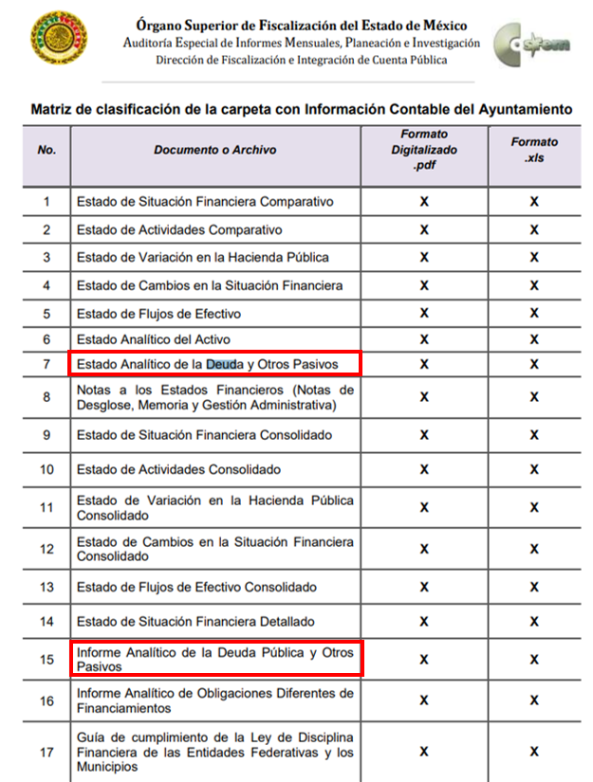

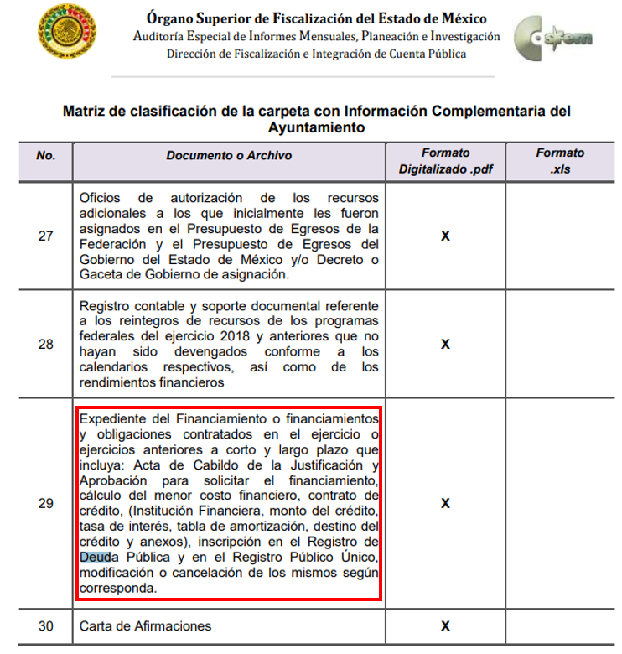

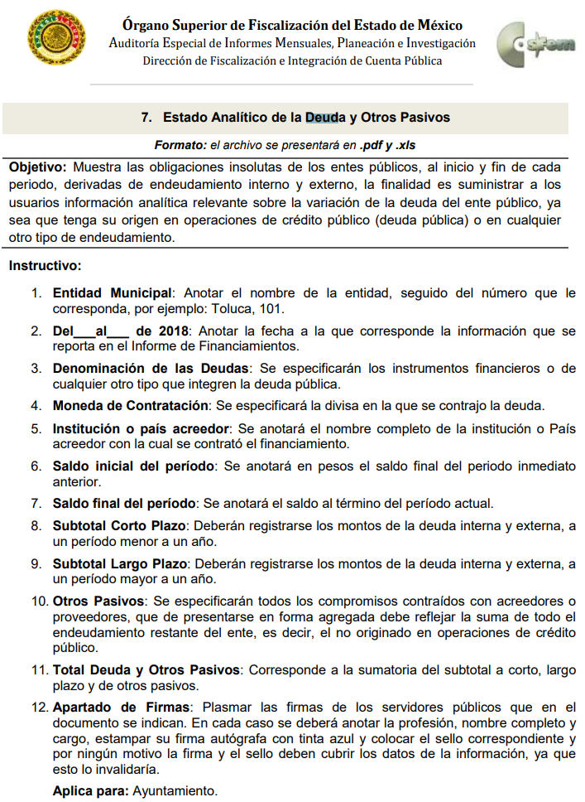


- Como se observa de lo anteriormente descrito, el Ayuntamiento Ocoyoacac tiene atribuciones para generar documentos oficiales específicos en los que se detalla la Deuda Pública y en general los pasivos que tiene dicho Municipio, incluso son documentos que debe entregar periódicamente al Órgano Superior de Fiscalización del Estado de México.
- Fortalece lo expuesto, el hecho de que la información sobre la Deuda Pública forma parte de las Obligaciones de Transparencia Comunes determinadas en el artículo 92, de la Ley de Transparencia y Acceso a la Información Pública del Estado de México y Municipios, es decir, se trata de información que los sujetos obligados deben poner a disposición del público de manera permanente y actualizada de forma sencilla, precisa y entendible, en los respectivos medios electrónicos, de acuerdo con sus facultades, atribuciones, funciones u objeto social. Al efecto, la fracción XXVI, del precepto jurídico en cita, determina lo siguiente:

XXVI. La información relativa a la deuda pública, en términos de las disposiciones jurídicas aplicables:
Los datos de todos los financiamientos contratados, así como de los movimientos que se efectúen, en la que se incluya:
a) Los montos de financiamiento contratados;
b) Los plazos;
c) Las tasas de interés; y
d) Las garantías.

- De lo anterior, se observa la obligación de hacer pública la información relacionada con la deuda pública y los financiamientos contratados, información que invariablemente corresponde a lo solicitado por el particular.

- Por último y no menos importante, es necesario mencionar que el particular en sus motivos y razones de inconformidad manifestó estar inconforme por la información relativa al ejercicio fiscal 2018; no obstante, de la visita que se realizó a la página oficial del IPOMEX, se aprecia que, tanto en el ejercicio fiscal 2018 y 2019 no se cuenta con la información. Entonces, en apego al principio de eficacia y con fundamento en los artículos 13 y 181 penúltimo párrafo de la Ley de Transparencia y Acceso a la Información Pública del Estado de México y Municipios, es necesario realizar una suplencia a la deficiencia de la queja a favor del particular, a efecto de ordenar la entrega de la información correspondiente a los ejercicios fiscales 2018 y 2019.

- Por lo anteriormente expuesto y fundado, este ÓRGANO GARANTE emite los siguientes:

R E S O L U T I V O S
PRIMERO. Resultan fundadas las razones y motivos de inconformidad hechos valer en el recurso de revisión 09093/INFOEM/IP/RR/2019 en términos del Considerando CUARTO de la presente resolución.

SEGUNDO. Se REVOCA la respuesta emitida por el Ayuntamiento de Ocoyoacac y se ORDENA entregar vía Sistema de Acceso a la Información Mexiquense (SAIMEX), lo siguiente:

- De la deuda pública de los ejercicios fiscales 2018 y 2019:
- Monto original contratado ;
- Plazo de tasa de interés pactado;
- Tasa de interés mensual pactada;
- Plazo pactado en meses para pagar la deuda;
- Fecha de vencimiento de la deuda;
- Recurso afectado como fuente o garantía de pago; y,
- Destino para el cual fue contraída la obligación.

TERCERO. Notifíquese al Titular de la Unidad de Transparencia del SUJETO OBLIGADO, para que conforme a los artículos 186 último párrafo, 189 párrafo segundo y 199 de la Ley de Transparencia y Acceso a la Información Pública del Estado de México y Municipios, vigente, dé cumplimiento a lo ordenado dentro del plazo de diez días hábiles, debiendo rendir a este Instituto el informe de cumplimiento de la resolución en un plazo de tres días hábiles posteriores.

CUARTO. Notifíquese a , la presente resolución.

QUINTO. Se hace del conocimiento de que, de conformidad con lo establecido en el artículo 196 de la Ley de Transparencia y Acceso a la Información Pública del Estado de México y Municipios, en caso de que considere que la resolución le cause algún perjuicio podrá impugnarla vía juicio de amparo en los términos de las leyes aplicables.

ASÍ LO RESUELVE, POR UNANIMIDAD DE VOTOS, EL PLENO DEL INSTITUTO DE TRANSPARENCIA, ACCESO A LA INFORMACIÓN PÚBLICA Y PROTECCIÓN DE DATOS PERSONALES DEL ESTADO DE MÉXICO Y MUNICIPIOS, CONFORMADO POR LOS COMISIONADOS ZULEMA MARTÍNEZ SÁNCHEZ; EVA ABAID YAPUR; JOSÉ GUADALUPE LUNA HERNÁNDEZ; JAVIER MARTÍNEZ CRUZ Y LUIS GUSTAVO PARRA NORIEGA; EN LA SÉPTIMA SESIÓN ORDINARIA CELEBRADA EL VEINTISÉIS (26) DE FEBRERO DE DOS MIL VEINTE, ANTE EL SECRETARIO TÉCNICO DEL PLENO ALEXIS TAPIA RAMÍREZ.

Zulema Martínez Sánchez
Comisionada Presidenta
(Rúbrica)
Eva Abaid Yapur  Comisionada  (Rúbrica) | José Guadalupe Luna Hernández  Comisionado  (Rúbrica)
Javier Martínez Cruz  Comisionado  (Rúbrica) | Luis Gustavo Parra Noriega  Comisionado  (Rúbrica)
Alexis Tapia Ramírez
Secretario Técnico del Pleno
(Rúbrica)
Esta hoja corresponde a la resolución del veintiséis de febrero de dos mil veinte en el recurso de revisión 09093/INFOEM/IP/RR/2019.

Convención Americana sobre Derechos Humanos. Artículo 13.
Constitución Política de los Estados Unidos Mexicanos. Artículo sexto, sección A, Fracción I.
Corte Interamericana de Derechos Humanos. Caso Claude Reyes y otros vs Chile. Sentencia de 19 de septiembre de 2006. Serie C. No. 151. Párr. 86.
Ibídem. Párr. 87.
Declaración conjunta del Relator Especial de las Naciones Unidas (ONU) para la Libertad de Opinión y de Expresión, el Representante para la Libertad de los Medios de Comunicación de la Organización para la Seguridad y la Cooperación en Europa (OSCE) y el Relator Especial de la Organización de los Estados Americanos (OEA) para la Libertad de Expresión (2004), disponible en http://www.oas.org/es/cidh/expresion/documentos_basicos/declaraciones.asp.
Artículo 150. Ley de Transparencia y Acceso a la Información Pública del Estado de México y Municipios. Artículo 151. Ibídem.
Ley de Transparencia y Acceso a la Información Pública del Estado de México y Municipios. Artículo 9. … II. Eficacia: Obligación del Instituto para tutelar, de manera efectiva, el derecho de acceso a la información; …
http://www.hgrupoeditorial.com/deudas-millonarias-impidieron-mas-desarrollo-en-ocoyoacac/
Artículo 13. El Instituto, en el ámbito de sus atribuciones, deberá suplir cualquier deficiencia para garantizar el ejercicio del derecho de acceso a la información.
Artículo 181. … … Durante el procedimiento deberá aplicarse la suplencia de la queja a favor del recurrente, sin cambiar los hechos expuestos, asegurándose de que las partes puedan presentar, de manera oral o escrita, los argumentos que funden y motiven sus pretensiones.

